Marcin Baszak 19.10.2017r.

IS grupa 1, rok 3

SPRAWOZDANIE

Sztuczny Neuron - Perceptron

Cel ćwiczenia:

Celemem ćwiczenia jest poznanie budowy i działania perceptronu poprzez implementację oraz uczenie perceptronu realizującego wybraną funkcję logiczną dwóch zmiennych.

Wykonanie:

Implementacje wykonałem za pomocą środowiska Visual Studio 2017, przy użyciu języka C#.

Algorytm wykorzystany w celu realizacji ćwiczenia oblicza kolejne wagi na podstawie wartości poprzedniej dodając do niej wymnożony współczynnik nauki przez błąd lokalny oraz tzw. “bias” aż do uzyskania satysfakcjonującego wyniku. Wartość od której zaczynamy jest generowana losowo.

Danymi wejściowymi są zaznaczone przez użytkownika punkty w dowolnej ilości. Aby rozróżnić punkty należące do jednej klasy od drugiej, używamy LPM oraz PPM.

Zestawienie przykładowych wyników przedstawia tabelka:

|  |  |  |  |  |  |
| --- | --- | --- | --- | --- | --- |
|  | Test 1 | Test 2 | Test 3 | Test 4 | Test 5 |
| Learning Rate | 0,82 | 0,081 | 0,058 | 0,072 | 0,872 |
| w1 | 35 | 0,66 | 0,17 | -0,04 | -4,94 |
| w2 | -9,53 | -0,1 | 0,22 | -0,04 | 0,64 |
| w3 | 10,75 | 0,94 | 0,79 | -0,95 | -8 |

Jak widać im mniejszy wspólczynnik nauki, tym wagi są bardziej zbliżone do 0.

Ponizej zrzuty ekranu programu po wykonaniu tych testów:

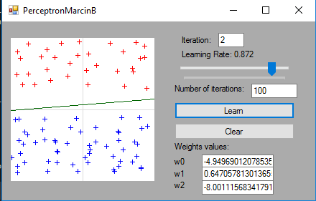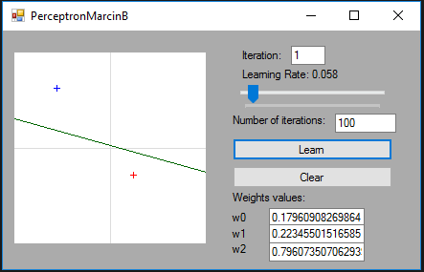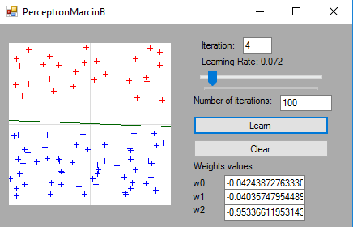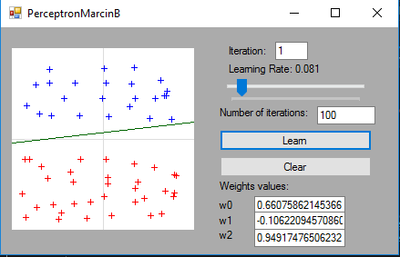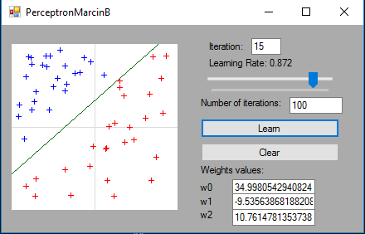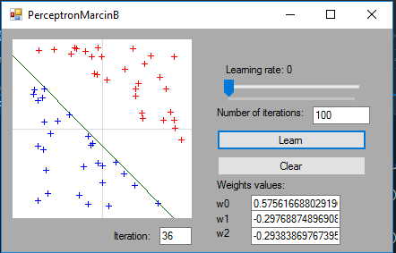

Liczba iteracji potrzebnych do wykonania algorytmu zazwyczaj jest niewielka, mieszcąca sie w przedziale 0-10, tylko w nielicznych przekracza ona ta liczbę.

Analiza błędów:

Program działa poprawnie w większości przypadków. Błędy, które się zdarzały wynikały ze zbyt małej ilości danych wejściowych lub ze zbyt dużego współczynnika nauczania, jednak były to pojedyńcze przypadki.

Wnioski:

Dla poprawnego działania perceptronu przy użyciu tego algorytmu, ważnym jest, aby podać odpowiednio dużą ilość danych wejściowych oraz nie zbyt duży współczynnik nauczania ( chociaż ten parametr jest mniej ważny). Jeżeli współczynnik jest mniejszy niż 0.5 i oczywiście nie mniejszy niż 0, a liczba danych wejściowych przekracza 10 punktów to program działa w 100% dobrze ( podczas wykonywania testów nie pojawiły się żadne błedy)

.